08-252 "Красный Октябрь" Л-300 дорожный мотоцикл среднего класса, сухой вес 125 кг, 6/6.5 лс, 75/80 км/час, 18985 экз., г. Ленинград 1931-40 г.
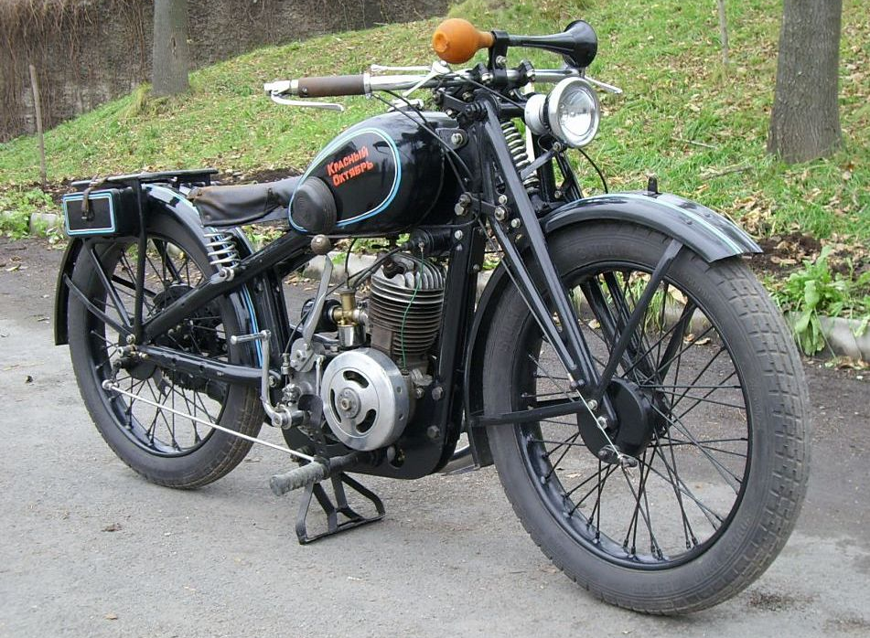

Модель Л-300 производства завода «Красный Октябрь» была первым серийным советским мотоциклом. Первоначально, когда советское правительство в середине 1920-х годов выбирало пути и возможности для организации отечественного мотоциклостроения, была сделана ставка на создание собственных, оригинальных моделей мотоциклов и постройку заводов для их производства.
Очень скоро выяснилось, что разработка оригинальных конструкций, и организация их производства – дело очень долгое, а страна остро нуждалась в мототехнике. Специальная комиссия Высшего Совета Народного Хозяйства (ВСНХ) СССР в сентябре 1929 года поручила Ленинградскому тресту массовой продукции (Тремасс), в который входили заводы «Промет» и «Красный Октябрь», на базе немецкого DKW «Luxus -300» освоить серийный выпуск мотоциклов, модифицировав его под российские условия. Объяснялся выбор просто – машина была проста по конструкции, технологически соответствовала невеликим производственным возможностям заводов Тремасса, и, что немаловажно, надежна и проста в эксплуатации. Конструкторская группа Петра Можарова, незадолго до этого разработавшая и построившая первые пять советских мотоциклов в Ижевске, в срочном порядке перебрасывалась в Ленинград. Вновь организованное КБ, в которое вошли как ижевские, так и ленинградские специалисты, состояло из В.В. Бекмана, Н.С. Головина, Г.И. Гусева, А.А. Иванова, Б.А. Иванова, А.М. Лутца и А.Г. Ревкова. Руководил коллективом по-прежнему П.В. Можаров, ставший инженером московского Научного авто-тракторного института (НАТИ). Обосновалась группа в помещениях завода «Красный Октябрь».
Первый Тремасс-300, заводское обозначение будущего Л-300, наполовину состоял из немецких деталей: двигатель и коробка передач от одного из образцовых DKW, а также карбюратор Framo и электрооборудование фирмы Bosch. А вот экипажная часть была полностью ленинградского производства. Также на мотоцикле стояли шины завода «Красный треугольник». Специалисты, осматривавшие «трехсотку» на выставке, отмечали исключительную тщательность и чистоту отделки деталей. В результате совместной работы группы Можарова с производственниками треста к началу сентября 1930 года изготовили восемь мотоциклов «Тремасс-300». Техническая комиссия под председательством П.В. Можарова составила отчет, где отметила ряд недостатков «Тремасс-300» – главным образом производственного характера. В конструкцию внесли ряд изменений и к концу 1930 года конструкция окончательно была утверждена и готова к пуску в серию. Модель получила обозначение «Л- 300» (Ленинградский, с мотором рабочим объемом 300 кубических сантиметров).
За первые шесть месяцев 1931 года «Красный Октябрь» выпустил всего три мотоцикла «Л-300». Чтобы исправить ситуацию, Всесоюзное автотракторное объединение (ВАТО) пыталось привлечь средства всеми доступными способами. Например, Центральный Совет Добровольного общества содействия развитию автомобильного транспорта и улучшению дорог («Автодор») испытывал постоянные проблемы с нехваткой транспорта в регионах, руководство поддержало советских конструкторов. ЦС Автодора заключил договор с заводом “Красный Октябрь” на поставку автодоровским коллективам 4050 мотоциклов “Л-300” в течение 1932-33 годов. Эта договоренность способствовала реконструкции завода – Автодор в конце 1930 года выдал “Красному Октябрю” аванс в размере одного миллиона рублей на развитие производства. Однако, по сугубо экономическим причинам (в 1931 году было собрано всего 20 машин), выпуск мотоциклов оставался мизерным – не хватало средств и площадей на «Промете» и «Красном Октябре». С осени 1931 года ленинградцы освоили выпуск всех частей и агрегатов для Л-300 – отныне мотопроизводство не зависело от импорта. По плану, в 1932 году «Красный Октябрь» должен был выпустить 4000 «трехсотых», но план не был выполнен, годовой выпуск составил всего 81 мотоцикл. В 1933 году было выпущено 118 машин. В 1934 году производство Л-300 на «Красном Октябре», наконец, достигло проектной мощности – из ворот предприятия вышли 254 мотоцикла.
В то же время «Промет» освоил малосерийный выпуск более тяжелого мотоцикла Л-600 с двухцилиндровым двигателем, составленным из двух моторов от Л-300 (рабочий объем и мощность увеличились ровно вдвое) и карданной передачей к ведущему колесу. Л-600 применялся в качестве пожарного мотоцикла: в его коляске, расположенной по-английски слева, устанавливался пожарный насос, приводимый двигателем.
“Л-300” активно использовались в Красной Армии – в качестве мотоциклов разведки и связи. Бойцы на Л-300 принимали участие в боях на Халхин-Голе и Хасане, в Советско-Финской войне и на раннем этапе Великой Отечественной. Бойцы любили ленинградские мотоциклы за легкость управления и надежность.
В частные руки «трехсотые» в больших количествах стали попадать лишь в 1936-37 годах, так как ранее они поставлялись по заказам государственных организаций. Советские люди полюбили Л-300. Мотоцикл был настолько удачным, что при разработке мотоцикла ИЖ-7 за основу были взяты чертежи именно данного мотоцикла. Ленинградская и ижевская модификации различались рядом деталей. К концу 30-х годов Л-300 считался уже устаревшим и мотоциклы ижевского завода во многом превосходили их. Но «октябрята», все же имели устойчивый спрос из-за более высокого качества и его выпуск благополучно продолжался почти до самой войны. В 1938 году появилась модель Л-8 с полностью новым четырехтактным двигателем, имевшим циркулярную систему смазки и установленным в несколько измененную раму от Л-300. Передачи на этом мотоцикле переключались левой ногой водителя. Когда в 1939 году завод «Красный Октябрь» перепрофилировали на военную продукцию, производство мотоциклов Л-300 и Л-8 возвратили на «Промет». Всего с 1931 по 1940 год завод изготовил 18985 мотоциклов модели Л-300.
Благодаря «Красному Октябрю» тысячи советских граждан впервые получили возможность сесть в седло мотоцикла. Не менее важен был практический опыт, накопленный конструкторами, технологами и рабочими кадрами, послуживший фундаментом для организации производства последующих, более совершенных типов мотоциклов
Техническое описание:
Рама мотоцикла сборная, из штампованных профилей, на болтах, передняя подвеска пружинная, заднее колесо не подрессорено. Вилка: параллелограммного типа с центральной пружиной работающей на сжатие Одноцилиндровый двухтактный карбюраторный двигатель Л-300 рабочим объемом 293 см3 при 3000 об/мин развивал мощность 6 л.с. у ранних модификаций, и 6,5 л.с. – у поздних. Максимальная скорость мотоцикла составляла соответственно 75 и 80 км/час. Топливный бак имел вместимость 12 литров (бак седловидного вида). Расход Л-300 составлял 4-4.5 литра на 100 км. Запас хода по шоссе - 265 км. Ступеней в трансмиссии- три передачи вперёд. Колёса: 26 дюймов х 3,25. Сухой вес - 125 кг. Для моторной и задней передач использовались роликовые цепи, защищенные с одной стороны штампованными щитками. Ручной рычаг переключения устанавливался непосредственно на трехступенчатой коробке передач. В маховичном магнето одна катушка обслуживала зажигание, а две другие соединялись с небольшой фарой. Ни заднего фонаря, ни электрического сигнала на мотоцикле не было. Применение такой упрощенной схемы позволяло получить довольно яркий свет при движении на первой передаче, однако на больших оборотах лампочка фары нередко перегорала. При переходе на высшие передачи сила света заметно уменьшалась.

Производитель | Завод «Красный Октябрь», Ленинград, СССР
Годы выпуска | 1931-1940
Количество, шт | 1 669
Стоимость | 3 360 руб.
Стоимость в современных ценах | 10 244,37 $

ДВИГАТЕЛЬ И ТРАНСМИССИЯ
Тип | одноцилиндровый, двухтактный
Объем двигателя, см3 | 293
Диаметр и ход поршня, мм | 74 х 68
Мощность | 6,5 л.с. при 3000 об / мин.
Зажигание | комбинированное магнето высокого напряжения в маховике
Карбюратор | типа Фрамо
Сцепление | 3-дисковое с пробковыми вставками
Коробка передач | 3-х ступенчатая
РАМА И КОЛЕСНАЯ БАЗА
Тип рамы | двойная, прессованная, стальная
Передняя подвеска | пружинная
Задняя подвеска | жесткая
Тормоза | внутренние колодочные на обоих колесах
Размеры колес | 3,25х26

РАЗМЕРЫ
Длина, мм | 2 100
Ширина, мм | 830
Высота, мм | 980*
Колесная база, мм | 1 320
Клиренс, мм | 105
Высота сидения | 720*
Масса, кг | 125
Емкость бензобака, л | 14
Максимальная скорость, км/ч | 80
Дальность, км | 265

